Α′ ΣΥΛΛΟΓΟΣ ΕΚΠΑΙΔΕΥΤΙΚΩΝ Π.Ε. ΠΕΙΡΑΙΑ
“ΡΗΓΑΣ ΦΕΡΑΙΟΣ”
ΤΖΑΒΕΛΛΑ ΚΑΙ ΑΛΕΞΑΝΔΡΟΥ 1, ΠΕΙΡΑΙΑΣ 18533

e-mail: info@rigasfereospeiraias.gr http://www.rfp.gr

ΠΕΙΡΑΙΑΣ 09/02/2022, Α.Π: 13

ΠΡΟΣ: ΜΕΛΗ ΤΟΥ ΣΥΛΛΟΓΟΥ

Θέμα: Να δοθεί άμεσα η 9μηνη άδεια ανατροφής σε όλους τους νεοδιόριστους εκπαιδευτικούς

Συναδέλφισσες, συνάδελφοι,

Μετά την έκδοση την υπ’ αριθμ. 2637/21 απόφασης του ΣτΕ ακυρώθηκε η εγκύκλιος του Αυγούστου του 2020 (108357/Ε3/21.08.2020) που αφαιρούσε παράνομα από τους νεοδιόριστους εκπαιδευτικούς το δικαίωμα της 9μηνης άδειας ανατροφής με αυτή των μόνιμων συνάδελφων, με αποτέλεσμα πολλοί εκπαιδευτικοί να τη στερηθούν εξ ολοκλήρου ή να τους δοθεί με περικοπές, καταστρατηγώντας ένα αυτονόητο δικαίωμα που ισχύει για όλους τους μόνιμους εκπαιδευτικούς.
Επισυνάπτουμε το ενημερωτικό σημείωμα της Νομικής Συμβούλου της Α.Δ.Ε.Δ.Υ., αναφορικά με τις ενέργειες που πρέπει να γίνουν από τους συναδέλφους για τη χορήγηση των αδειών ανατροφής που δικαιούνται με βάση την απόφαση του Συμβουλίου της Επικρατείας.
Καλούμε τους/τις νεοδιόριστους συναδέλφους/ισσες να κάνουν αίτηση στη Διεύθυνση Π.Ε. Πειραιά για τη χορήγηση ολόκληρης της άδειας ανατροφής που δικαιούνται.
Για όποιο πρόβλημα δημιουργείται οι συνάδελφοι/ισσες να επικοινωνούν με το ΔΣ του Συλλόγου.

  Ο ΠΡΟΕΔΡΟΣ  ΜΑΡΙΟΣ  ΧΑΔΟΥΛΗΣ | 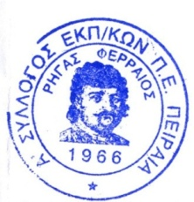  ΓΙΑ ΤΟ Δ.Σ. | Ο ΓΕΝ. ΓΡΑΜΜΑΤΕΑΣ  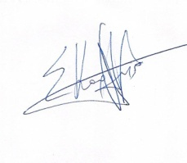  ΣΩΤΗΡΗΣ  ΚΑΡΛΗΣ

